需求分析
系统定义
设备系统采用B/S结构，主要是为了满足学校内部学生与老师的教学需求，方便学生与老师完成教学内容，提高教学管理的正规性和高效率。它应该有较强的通用性，便于维护与修改。

功能需求
课程教学管理系统最主要的目的就是提供选课、提交作业等功能。因此主要的使用者有三类，学生、教师和管理员。具体的功能需求分析如下：
1.学生
1）学生用户登录：学生用户的登录（字段 id，password）
2）学生查看信息：可能包含个人信息（用户名，密码，注册日期），以及选课情况，课表等
3）学生选课：考虑学生已选课程情况
4）学生提交作业：（关联课程，学生id）
2.教师
1）用户登录
2）查看信息：用户登录与个人信息所有用户应当使用公共模块，教师会有自己所管理的课程信息等
3）查看学生名单：对于自己负责课程，可以查看学生名单（课程号，课程名，学生id，学生姓名）
4）批改作业：学生针对课程提交作业，老师可以查看学生作业并进行批改。
5）登记成绩：为学生登记课程成绩
3.管理员
1）登录与查看信息：公共模块
2）发布/删除课程：管理员负责新增加课程，或者删除原有课程
3）批量增加/删除用户：删除已有用户，使其id失效，或者增加一个新的用户id
4）发布课程内容介绍

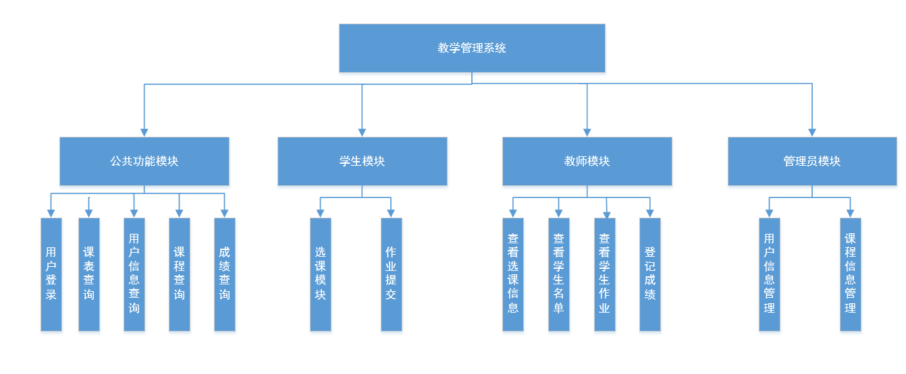
数据需求
- 用户的信息
包括用户编号，用户名，用户密码，用户姓名，性别，学号/教师号，用户注册时间，用户权限等级，用户联系方式，学生所属班级号，学生/教师所属院系
- 课程的信息
包括课程编号，课程名称，教师id，教师姓名，课程学生数，课程类型，课程学分，课程时间，课程地点
- 动态发布的信息
主要有学生提交的作业内容，提交作业时间，标题等，以及管理员发布的课程内容介绍
- 课程学习的信息
包括学生用户名，姓名，课程编号，学生成绩，学生提交作业等

可行性分析
经济可行性
技术可行性：JSP，struct，SQL

